Kitappad Yayınevi Tanıtım Bülteni
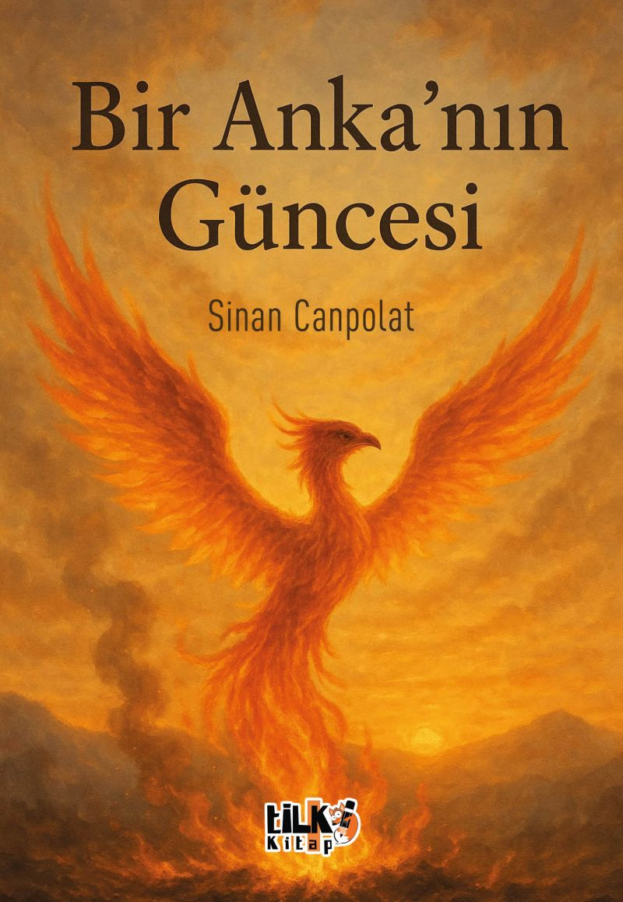 | Eser Adı: Bir Anka`nın Güncesi  Yazar Adı: Sinan Canpolat  Tür Serisi: Şiir/Edebiyat  Cilt Bilgisi: AMERİKAN  Kitap Dili: Türkçe  İç Sayfa: 2. HAMUR  Kapak: 2. HAMUR SB 60  Selefon Türü: MAT SELEFON  Basım Tarihi: 2025  Sayfa Sayısı: 80  Kitap Boyutları: 135 X 195 mm  ISBN No: 9786255896513  Etiket Fiyatı: 179,00 TL  Kurucu: Emrah Çelik  İşletme Müdürü: Muhammed Yurt  İşletme Koordinatörü: Fatih Can  Yayın Yönetmeni: Sinan Kocaman  Son Okumacı: Alev Sevgi  Mizanpajcı: Emir Tali  Kapak Grafikeri: Emir Tali
Kitap Tanıtım Yazısı : (Arka Kapak)

Bir Anka’nın Güncesi

Yandım…Ama bu yanış, bir son değilmiş,Küllerimden doğan bir sabah varmış.Adım atarken uçurum kenarlarında,Rüzgâr bile susarmış kanatlarımın kararlılığında.
Bir zamanlar çocuk sesiydim mahalle aralarında,Annemin bağırışı, düşlerimin yankısıydı duvarlarda.Kaçışlarım bile özgürlük provasındaydı,Küçük bir kalpte büyük fırtınalar saklıydı.
Sonra…Bir gün sevdaya kanat açtım,Ama rüzgârı tersten esti hayatın.Düştüm, kalktım, sonra yine düştüm.Kendime bile küstüm… Ama hiçbir zaman sustum diyemedim.
Asker yolları, boş evler,İçimde yıkılan şehirler…Ama bir çocuk gülümsedi uzaklardan,O gülüşte yeniden doğdum;Ben vardım… Yeniden var oldum.
Sonra demir kapılar, soğuk duvarlar,Ama içimde yanan bir inat vardı;Kül değil, kıvılcım taşıyordum parmak uçlarımda.Ve bir gün, o demirleri değil,Korkularımı kırarak çıktım oradan.
Şimdi,Gökyüzüyle barışığım.Yolum uzun, belki sarp, belki dikenli…Ama her düşüşte,Bir Anka gibi yeniden başlarım kendimle.
Ben Sinan’ım…Rüzgârla dost, yıkımla barışık,Ve özgürlükle mühürlü bir yüreğim var.Kendimi yazdım yıldızlara,Okuyabilenlere selam olsun…
Kitabın detay sayfasına buradan ulaşabilirsiniz :
https://yayinevi.kitappad.com/kitaplar/sinan-canpolat-bir-ankanin-guncesi-4607.html
Tilki Kitap



